Câu 48: [HH11.C2.1.BT.c] Cho tứ diện . Gọi là một điểm bên trong tam giác và là một điểm trên đoạn . Gọi là hai điểm trên cạnh , . Giả sử cắt tại , cắt tại và cắt tại , cắt tại . Giao tuyến của hai mặt phẳng và là đường thẳng:
A. . B. . C. . D. .
Lời giải
Chọn D
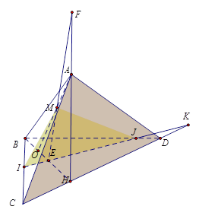
Do là giao điểm của và nên (1)
Ta có là giao điểm của và
Mà , nên
(2)
Từ (1) và (2) có
Câu 11: [HH11.C2.1.BT.c] Cho tứ diện có lần lượt là trung điểm của và là trọng tâm của tam giác . Mặt phẳng đi qua cắt lần lượt tại . Một mặt phẳng đi qua cắt tương ứng tại và .
a) Gọi . Khẳng định nào sau đây là đúng?
A. Bốn điểm thẳng hàng. B. Bốn điểm không thẳng hàng.
C. Ba điểm thẳng hàng. D. Bốn điểm thẳng hàng.
b) Giả sử . Khằng định nào sau đây là đúng?
A. Ba điểm thẳng hàng. B. Ba điểm không thẳng hàng.
C. Ba điểm thẳng hàng. D. Ba điểm thẳng hàng.
Lời giải
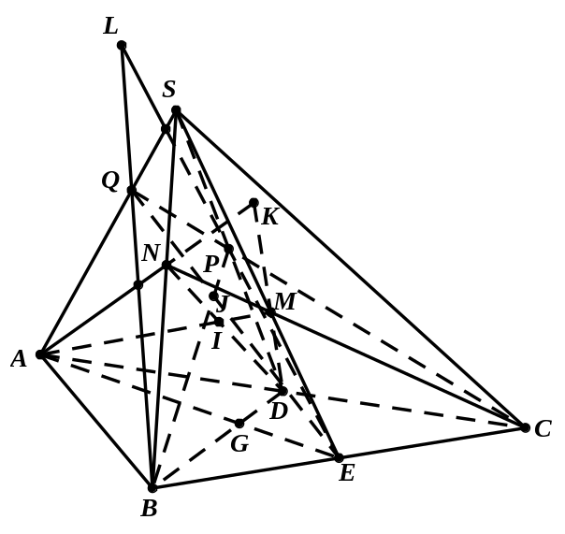
a) Chọn A
Ta có , (1)
Từ (1),(2),(3) và (4) ta có là điểm chung của hai mặt phẳng và nên chúng thẳng hàng
b) Chọn A
Câu 12: [HH11.C2.1.BT.c] Cho hình chóp tứ giác , gọi là giao điểm của hai đường chéo và . Một mặt phẳng cắt các cạnh bên tưng ứng tại các điểm . Khẳng định nào đúng?
A. Các đường thẳng đồng qui. B. Các đường thẳng chéo nhau.
C. Các đường thẳng song song. D. Các đường thẳng trùng nhau.
Lời giải
Chọn A
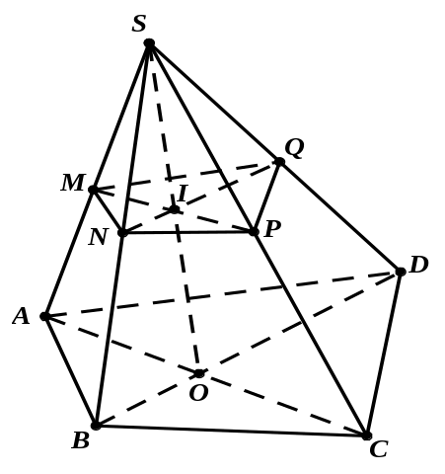
Trong mặt phẳng gọi .
Ta sẽ chứng minh .
Dễ thấy .
Vậy đồng qui tại .
Câu 13: [HH11.C2.1.BT.c] Cho hai mặt phẳng và cắt nhau theo giao tuyến là đường thẳng . Trong lấy hai điểm nhưng không thuộc và là một điểm không thuộc . Các đường thẳng cắt tương ứng tại các điểm . Gọi là giao điểm của và .Khẳng định nào đúng?
A. và đồng qui. B. và chéo nhau.
C. và song song nhau. D. và trùng nhau
Lời giải
Chọn A
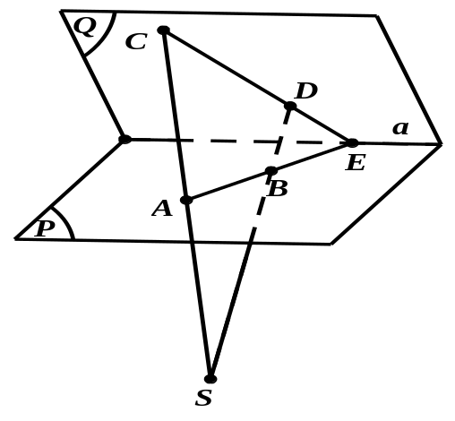
Trước tiên ta có vì ngược lại thì
(mâu thuẫn giả thiết) do đó không thẳng hàng, vì vậy ta có mặt phẳng .
Do
Tương tự
Từ (1) và (2) suy ra .
Mà .
Vậy và đồng qui đồng qui tại .
Câu 17: [HH11.C2.1.BT.c] Cho hình chóp tứ giác , có đáy là hình thang với là đáy lớn và là một điểm trên cạnh .
a) Thiết diện của hình chóp cắt bởi mặt phẳng là hình gì?
A. Tam giác. B. Tứ giác. C. Hình thang. D. Hình bình hành.
b) Gọi lần lượt là trung điểm của các cạnh . Thiết diện của hình chóp cắt bởi là hình gì?
A. Ngũ giác. B. Tứ giác. C. Hình thang. D. Hình bình hành.
Lời giải
a) Chọn B
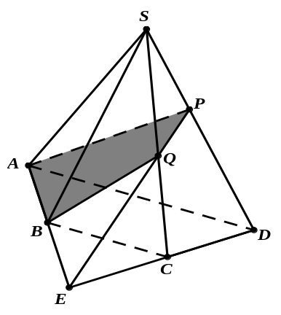
Trong mặt phẳng , gọi .
Trong mặt phẳng gọi .
Ta có nên , do đó .
Thiết diện là tứ giác .
b) Chọn A
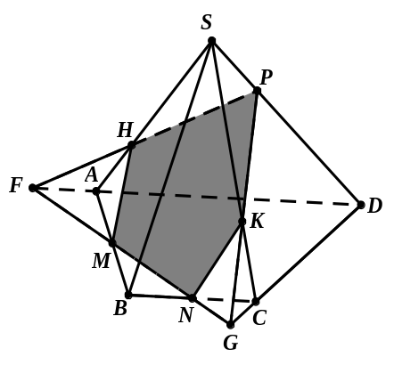
Trong mặt phẳng gọi lần lượt là các giao điểm của với và
Trong mặt phẳng gọi
Trong mặt phẳng gọi .
Ta có ,
VậyTương tự .
Thiết diện là ngũ giác .
Câu 20: [HH11.C2.1.BT.c] Cho hình chóp có đáy là một hình bình hành tâm . Gọi là ba điểm trên các cạnh . Thiết diện của hình chóp với mặt phẳng là hình gì?
A. Ngũ giác. B. Tứ giác. C. Hình thang. D. Hình bình hành.
Lời giải
Chọn A
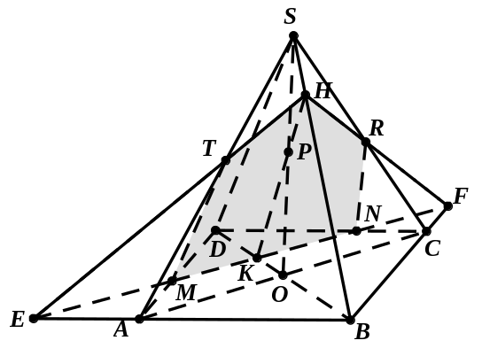
Trong mặt phẳng gọi lần lượt là giao điểm của với .
Trong mặt phẳng gọi
Trong mặt phẳng gọi
Trong mặt phẳng gọi .
Ta có , .
Lí luận tương tự ta có .
Thiết diện là ngũ giác .
Câu 24: [HH11.C2.1.BT.c] Cho tứ diện , là một điểm thuộc miền trong tam giác , là điểm trên đoạn
a) Tìm giao tuyến của mặt phẳng với các mặt phẳng .
A. PC trong đó , .
B. PC trong đó , .
C. PC trong đó , .
D. PC trong đó , .
b) Tìm giao tuyến của mặt phẳng với các mặt phẳng .
A. DR trong đó , .
B. DR trong đó , .
C. DR trong đó , .
D. DR trong đó , .
c) Gọi là các điểm tương ứng trên các cạnh và sao cho không song song với . Tìm giao tuyến của hai mặt phẳng và .
A. FG trong đó , ,,.
B. FG trong đó , ,,.
C. FG trong đó , ,,.
D. FG trong đó , ,,.
Lời giải
b) Chọn D b) Chọn D c) Chọn D
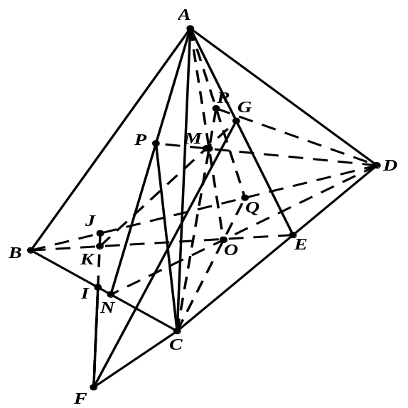
a) Trong gọi , trong gọi
Lại có .
b)Tương tự, trong gọi , trong gọi
là điểm chung thứ hai của và nên .
c) Trong gọi , ; trong gọi .
Có ,
Câu 48: [HH11.C2.1.BT.c] Cho hình chóp có đáy là hình chữ nhật. Gọi lần lượt là trọng tâm các tam giác và . Chứng minh:
a) Bốn điểm đồng phẳng.
Khẳng định nào sau đây là đúng?
A. Bốn điểm đồng phẳng.
B. Bốn điểm không đồng phẳng.
C. MN, EF chéo nhau
D. Cả A, B, C đều sai
b) Ba đường thẳng đồng qui ( là giao điểm của và ).
Khẳng định nào sau đây là đúng?
A. đôi một song song ( là giao điểm của và ).
B. không đồng quy ( là giao điểm của và ).
C. đồng qui ( là giao điểm của và ).
D. đôi một chéo nhau ( là giao điểm của và ).
Lời giải
a) Chọn A b) Chọn B
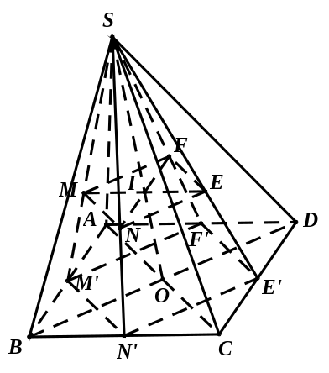
a) Gọi lần lượt là trung điểm các cạnh và .
Ta có
.
Tương tự
Lại có
Từ và suy ra . Vậy bốn điểm đồng phẳng.
b) Dễ thấy cũng là hình bình hành và .
Xét ba mặt phẳng và ta có :
.
Do đó theo định lí về giao tuyến của ba mặt phẳng thì ba đường thẳng đồng qui.
Câu 7: [HH11.C2.1.BT.c] Cho bốn điểm không cùng ở trong một mặt phẳng. Gọi lần lượt là trung điểm của . Trên lấy điểm sao cho không song song với ( không trùng với các đầu mút). Gọi là giao điểm của đường thẳng với mặt phẳng . Mệnh đề nào sau đây đúng?
A. nằm ngoài đoạn về phía . B. nằm ngoài đoạn về phía
C. nằm trong đoạn . D. nằm trong đoạn và
Lời giải
Chọn D
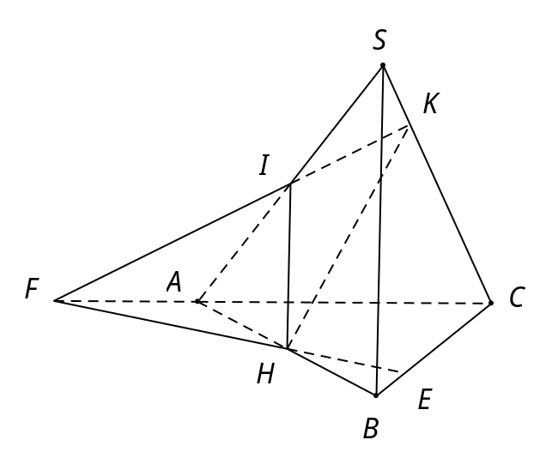
● Chọn mặt phẳng phụ chứa .
● Tìm giao tuyến của hai mặt phẳng và .
Ta có là điểm chung thứ nhất của và .
Trong mặt phẳng , do không song song với nên gọi . Ta có
▪ mà suy ra .
▪ mà suy ra .
Suy ra là điểm chung thứ hai của và .
Do đó .
● Trong mặt phẳng , gọi . Ta có
▪ mà suy ra .
▪ .
Vậy .

Câu 11: [HH11.C2.1.BT.c] Cho tứ diện đều có cạnh bằng . Gọi là trọng tâm tam giác . Mặt phẳng cắt tứ diện theo một thiết diện có diện tích là:
A. . B. . C. . D. .
Lời giải
Chọn B
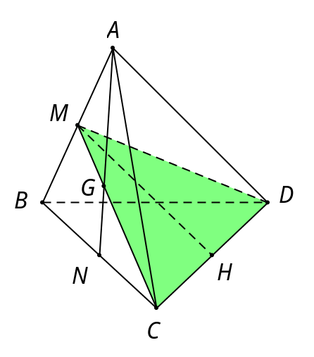
Gọi lần lượt là trung điểm của suy ra
Dễ thấy mặt phẳng cắt đường thắng tại điểm
Suy ra tam giác là thiết diện của mặt phẳng và tứ diện
Tam giác đều, có là trung điểm suy ra
Tam giác đều, có là trung điểm suy ra
Gọi là trung điểm của
Với
Vậy
Câu 12: [HH11.C2.1.BT.c] Cho tứ diện đều có độ dài các cạnh bằng . Gọi , lần lượt là trung điểm các cạnh , ; là trọng tâm tam giác . Mặt phẳng cắt tứ diện theo một thiết diện có diện tích là:
A. . B. . C. . D. .
Lời giải
Chọn C
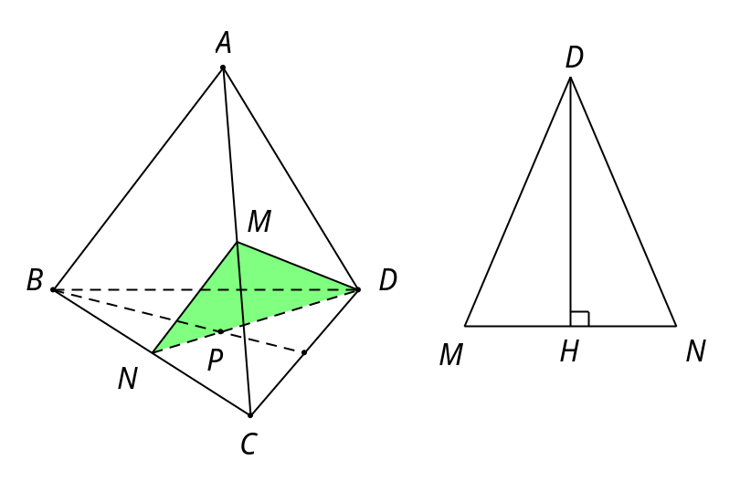
Trong tam giác có: là trọng tâm, là trung điểm . Suy ra , , thẳng hàng.
Vậy thiết diện là tam giác .
Xét tam giác , ta có ; .
Do đó tam giác cân tại .
Gọi là trung điểm suy ra .
Diện tích tam giác .

Câu 15: [HH11.C2.1.BT.c] Cho tứ diện Gọi là trọng tâm tam giác , là trung điểm là điểm ở trên đoạn thẳng cắt mặt phẳng tại Khẳng định nào sau đây sai?
A. . B. thẳng hàng.
C. là trung điểm của D. .
Lời giải
Chọn C
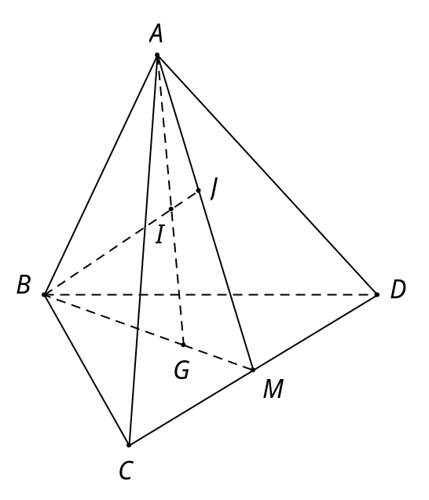
Ta có là điểm chung thứ nhất giữa hai mặt phẳng và
Do là điểm chung thứ hai giữa hai mặt phẳng và
A đúng.
Ta có đồng phẳng.
thẳng hàng B đúng.
Ta có D đúng.
Điểm di động trên nên có thể không phải là trung điểm của
C sai.
Câu 17: [HH11.C2.1.BT.c] Cho hình chóp có đáy không phải là hình thang. Trên cạnh lấy điểm . Gọi là giao điểm của đường thẳng với mặt phẳng . Mệnh đề nào sau đây đúng?
A. Ba đường thẳng đôi một song song.
B. Ba đường thẳng đôi một cắt nhau.
C. Ba đường thẳng đồng quy.
D. Ba đường thẳng cùng thuộc một mặt phẳng.
Lời giải
Chọn C
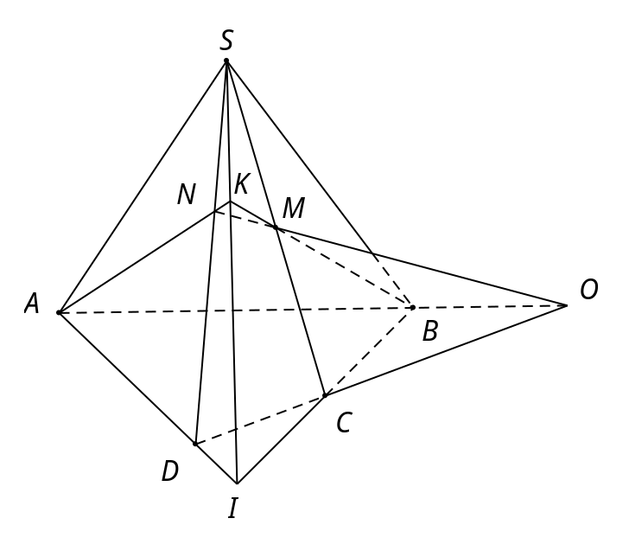
Gọi Trong mặt phẳng , gọi . Trong mặt phẳng , gọi .
Khi đó là giao điểm của đường thẳng với mặt phẳng .
Gọi . Ta có:
● mà suy ra .
● mà suy ra .
Do đó .
Mà .
Từ và , suy ra . Vậy ba đường thẳng
Câu 37: [HH11.C2.1.BT.c] Cho hai hình vuông và không thuộc một mặt phẳng và cạnh bằng Biết tam giác cân tại . Thiết diện của mặt phẳng và hình chóp có diện tích bằng:
A. . B. . C. . D. .
Lời giải
Chọn B
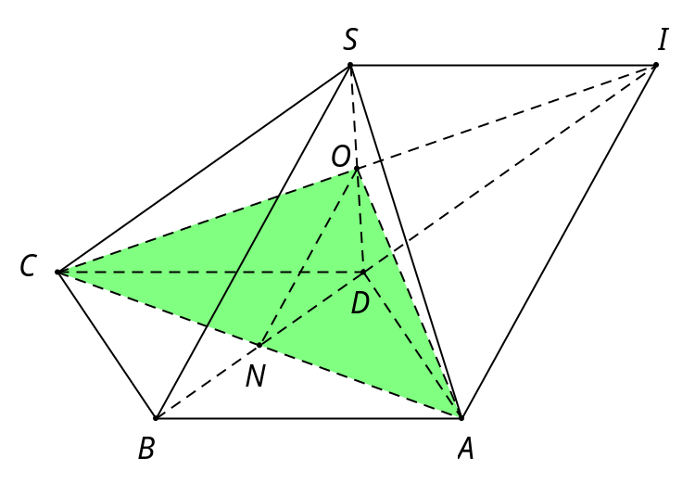
Gọi
lần lượt là trung điểm của
Thiết diện của và hình chóp là tam giác
Tam giác cân tại
(cùng là đường trung tuyến của 2 định tương ứng) cân tại
Câu 39: [HH11.C2.1.BT.c] Cho tứ diện . Các điểm lần lượt là trung điểm của và điểm nằm trên cạnh sao cho . Gọi là giao điểm của mặt phẳng và cạnh . Tính tỉ số .
A. . B. . C. . D. .
Lời giải
Chọn A

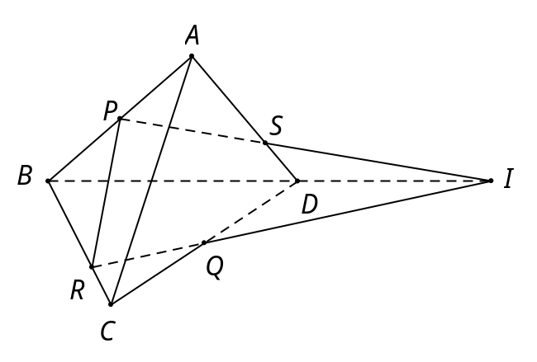
Gọi là giao điểm của và Nối với cắt tại
Xét tam giác bị cắt bởi ta có
Xét tam giác bị cắt bởi ta có
Câu 40: [HH11.C2.1.BT.c] Cho tứ diện và ba điểm lần lượt lấy trên ba cạnh . Cho // và . Gọi giao điểm của và là . Chọn khẳng định đúng ?
A. . B. . C. . D. .
Lời giải
Chọn A
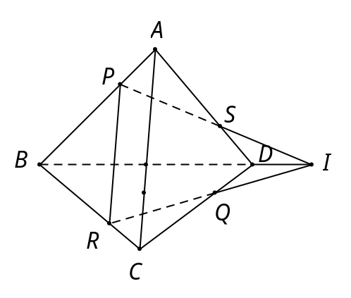
Gọi là giao điểm của và Nối với cắt tại
Ta có mà suy ra
Vì song song với suy ra
Lại có
Câu 41: [HH11.C2.1.BT.c] Gọi là trọng tâm tứ diện . Gọi là trọng tâm của tam giác . Tính tỉ số .
A. . B. . C. . D. .
Lời giải
Chọn B
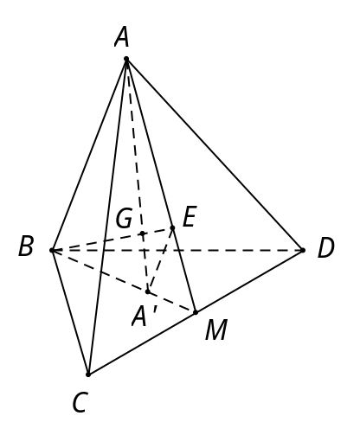
Gọi là trọng tâm của tam giác là trung điểm của
Nối cắt tại suy ra là trọng tâm tứ diện.
Xét tam giác có suy ra //
Khi đó, theo định lí Talet suy ra
Câu 42: [HH11.C2.1.BT.c] Cho tứ diện trong đó có tam giác không cân. Gọi lần lượt là trung điểm của và là trung điểm của đoạn Gọi là giao điểm của và . Khẳng định nào sau đây đúng?
A. là tâm đường tròn tam giác .
B. là tâm đường tròn nội tiếp tam giác .
C. là trực tâm tam giác .
D. là trọng tâm tam giác .
Lời giải
Chọn D

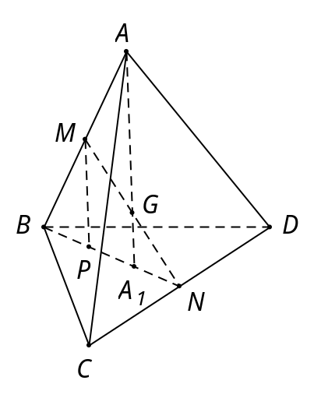
Mặt phẳng cắt mặt phẳng theo giao tuyến
Mà suy ra cắt tại điểm
Qua dựng // với
Có là trung điểm của suy ra là trung điểm
Tam giác có // và là trung điểm của
là trung điểm của
Từ suy ra mà là trung điểm của
Do đó, là trọng tâm của tam giác
Câu 20: [HH11.C2.1.BT.c] Trong các mệnh đề sau đây, mệnh đề nào là đúng?
A. Một đường thẳng cắt hai đường thẳng cho trước thì cả ba đường thẳng đó cùng nằm trong một mặt phẳng.
B. Ba đường thẳng cắt nhau từng đôi một và không nằm trong một mặt phẳng thì đồng quy.
C. Một đường thẳng cắt hai đường thẳng cắt nhau cho trước thì cả ba đường thẳng đó cùng nằm trong một mặt phẳng.
D. Ba đường thẳng cắt nhau từng đôi một thì cùng nằm trong một mặt phẳng.
Lời giải
Chọn B
Gọi , , là 3 đường thẳng cắt nhau từng đôi một. Giả sử , cắt nhau tại , vì không nằm cùng mặt phẳng với , mà cắt , nên phải đi qua . Thật vậy giả sử không đi qua thì nó phải cắt , tại hai điểm , điều này là vô lí, một đường thẳng không thể cắt một mặt phẳng tại hai điểm phân biệt.

